Alterações feitas:

Por: João Pedro (27/11/2024)

1. Corrigi a indentação dos códigos CSS:

Antes

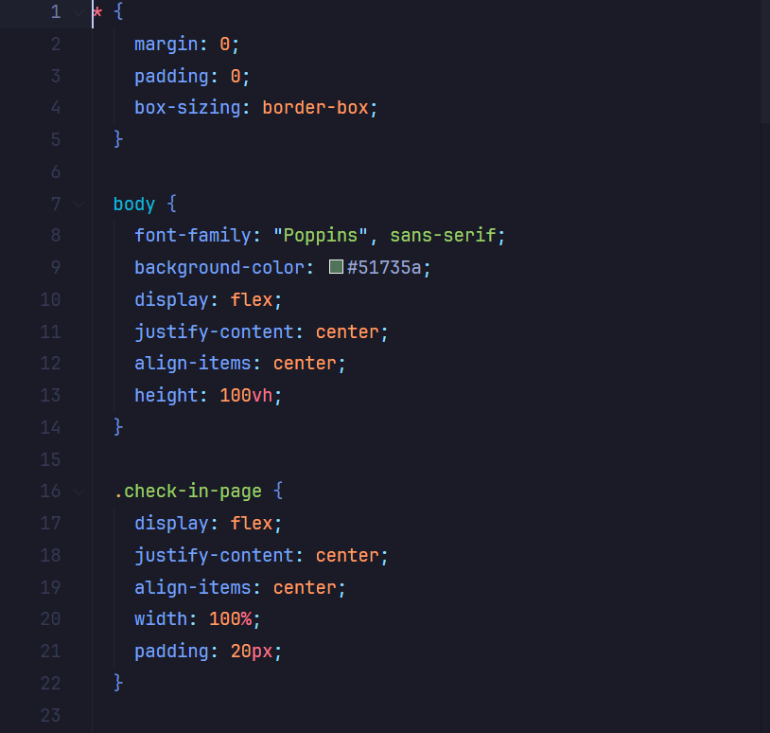

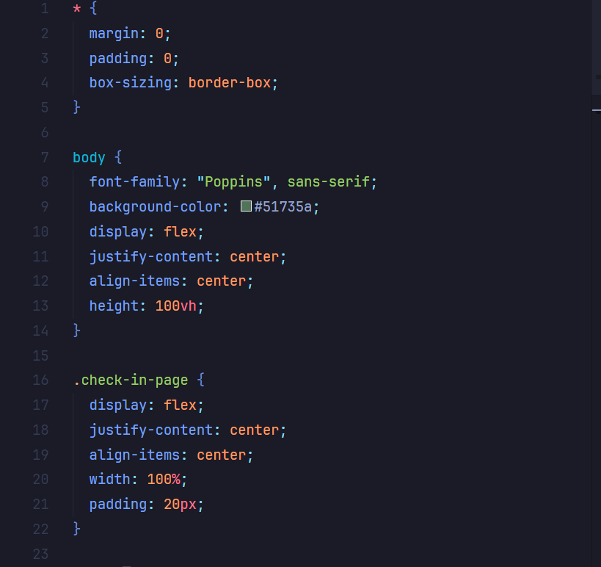 Depois

1. Adicionei variáveis globais para cor (Em cada CSS)

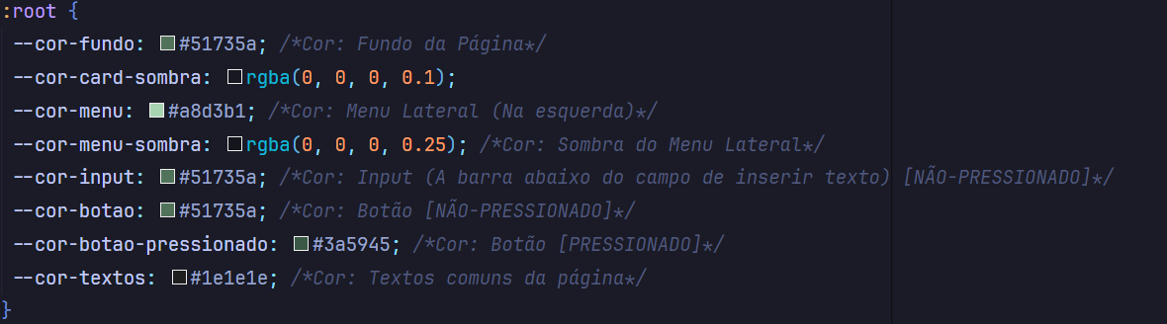

1. Alterei a distância do menu de opções da lateral

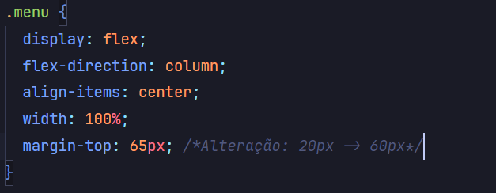

1. Adicionei esse comando em todas as CSS, para identificar acentuações

Captura de tela 2024-11-28 011946

1. 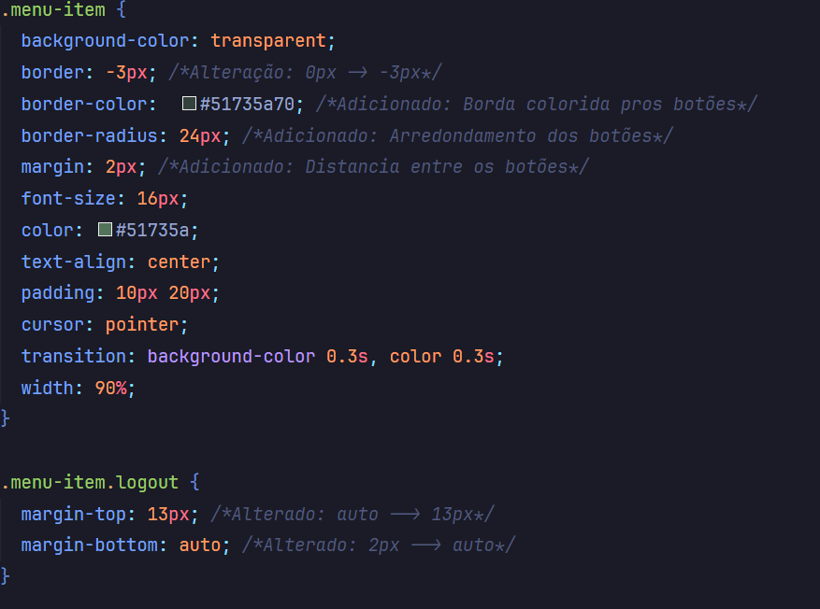Adicionei borda e arredondamento nos botões do menu
2. Redimensionei a Logo da Empresa, para que, fique dinâmica quando encolhida, e no seu tamanho máximo “ideal” pra quando em tela cheia. (Só funciona fora da home, pois dentro do sistema o card.left foi limitado seu tamanho)

